НАСОКИ ЗА РАЗРАБОТВАНЕ НА
СТРАТЕГИЯ ЗА РАЗВИТИЕ НА ИНСТИТУЦИЯТА
С измененията в Закона за предучилищното и училищното образование (ЗПУО), влезли в сила с ДВ, бр. 11 от 11.02.2023 г., са предприети действия за намаляване на административната тежест на органите на управление в системата на предучилищното и училищното образование, както и за обвързване на институционалните политики с общинските, областните и регионалните политики.
С приетите промени в чл. 263 на ЗПУО, се отменя изискването педагогическият съвет на образователната институция, като специализиран орган за разглеждане и решаване на основни педагогически въпроси, да приема следните документи:
- мерки за повишаване качеството на образованието;
- програма за превенция на ранното напускане на училище;
- програма за предоставяне на равни възможности и за приобщаване на децата и учениците от уязвими групи.
Извършената промяна не следва да се приема като отпадане на изискванията за подобряване на качеството на образованието в институцията, за приемане и изпълнение на политики, свързани с приобщаване на деца и ученици от уязвими групи, предоставяне на равни възможности и намаляване на рисковете от отпадане.
С изменението е предвидено тези дейности да бъдат включени в стратегията за развитие на съответната институция. Създадено е и изискване за отчетност по години, което ще даде възможност за по-отговорно и ефективно управление на качеството като непрекъснат процес на организационно развитие, основан на:
- периодичен анализ на достигнатото ниво на изпълнение на планираните цели и реализиране на заложените дейности за тяхното постигане;
- оценка на изпълнението, анализ на рисковете, коригиране и внасяне на подобрения в работата на детските градини и училищата.
С промените са въведени и нормативните предпоставки за промени в правомощията на педагогическия съвет, който „приема стратегия за развитие на институцията за следващите 5 години с приложени към нея план за действие и финансиране“ (чл. 263, ал. 1, т. 1 от ЗПУО). Запазва се изискването стратегията да се публикува на интернет страницата на детската градина, училището или центъра за подкрепа за личностно развитие.
Разработването на стратегия за развитие не е ново за образователните институции. Стратегията и процесът на нейното разработване са в подкрепа на развитието на детската градина и училището, което изключва формален подход.
За да се избегне формализмът при разработването и приемането на стратегия, тя следва да съответства на спецификата на институцията, да даде обективна оценка на постигнатото и да очертае реални цели и достижими хоризонти за развитие (ясно дефинирани политики, конкретни мерки и инструменти за тяхното реализиране).
Преди разработването на този основен стратегически документ е необходимо да си отговорим на няколко важни въпроса:
- Какво е стратегия?
- Защо е необходим и важен документ за институцията?
- Как да я изработим (изготвим) и/или актуализираме при необходимост?
- Защо в изработването ѝ е важно да участват всички?
- Как да включим целия екип в изработването ѝ?
- Как да гарантираме изпълнението ѝ?
Стратегията е задължителен вътрешноинституционален документ с програмен характер, който определя целите и съответните мерки и действия за развитие на образователната институция.
Необходимо е много добро познаване на стратегическите образователни цели за 5-годишния период, за да може при формулирането на институционалните цели те да бъдат отчетени, но и пречупени през социално-икономическите, демографските условия, в които функционира конкретната образователна институция, както и наличните човешки, финансови и материално-технически ресурси.
Важно е институционалните цели да бъдат формулирани така, че за тяхното постигане да се планират реалистични дейности, ориентирани към повишаване качеството на предоставяната образователна услуга, и в същото време тяхното реализиране да се осъществява в рамките на планираните финансови средства.

Нормативни основания за разработване на стратегия за развитие на институцията
- Правна рамка на ЕС
  - Препоръка на Европейския парламент и Съвета от 12.02.2001 г. за европейско сътрудничество при оценяване качеството на училищното образование
  - Препоръка на Европейския парламент и Съвета от 18.06.2009 г. за приемане на Европейска референтна рамка за осигуряване на качеството в професионалното образование и обучение
- Национална правна рамка
2.1. При разработването на стратегия за развитието си институцията следва да се съобрази с редица национални стратегически документи:
- Национална програма за развитие „България 2030“;
- Стратегическа рамка за развитие на образованието, обучението и ученето в Република България (2021 – 2030);
- Стратегия за възпитателната работа в образователните институции (2019 – 2030 г.)
- Национална стратегия на Република България за равенство, приобщаване и участие на ромите (2021 – 2030);
- Национална стратегия за детето (2018 – 2030 г.);
- Национална програма за закрила на детето (2019 г.);
- Национална квалификационна рамка на Република България;
- Национални програми за развитие на образованието и др.
2.2. Стратегията за развитие на училището се разработва в съответствие с изискванията на:
  - Закон за предучилищното и училищното образование
  - Закон за професионалното образование и обучение
  - Закона за закрила на детето;
  - Закон за защита на личните данни;
  - Закона за защита от дискриминация;
  - Закон за семейните помощи за деца;
  - Закон за здравословни и безопасни условия на труд;
  - Държавни образователни стандарти и др.;
  - Колективен трудов договор в системата на предучилищното и училищното образование;
  - Механизъм за съвместна работа на институциите по обхващане, включване и предотвратяване на отпадането от образователната система на деца и ученици в задължителна предучилищна и училищна възраст;
  - Механизъм за противодействие на тормоза и насилието в институциите в системата на предучилищното и училищното образование и др.
Стратегията предполага кратък анализ на динамиката на развитието на институцията за предходния период. При анализа следва да се отчетат допълнително и:
- резултати от национално външно оценяване, държавни зрелостни изпити, държавни изпити за придобиване на професионална квалификация (което е приложимо);
- констатации от контролната дейност на директор, заместник-директори, регионалното управление на образованието;
- констатации от инспектиране.
Орган за управление и контрол на държавните и общинските институции в системата на предучилищното и училищното образование е директорът. Неговите правомощия подробно са описани в държавния образователен стандарт за статута и професионалното развитие на учителите, директорите и другите педагогически специалисти (Наредба № 15 от 22 юли 2019 г. за статута и професионалното развитие на учителите, директорите и другите педагогически специалисти).
Именно като орган за управление и контрол директорът на държавна и общинска детска градина и на държавно и общинско училище отговаря за разработването и изпълнението на всички вътрешни за институцията документи, в т.ч. и на стратегията за развитие.
Стратегията за развитие на институцията се разработва за изпълнение на стратегически и специфични цели най-малко по следните насоки:
1. качество на образованието и мерки за неговото повишаване;
2. патриотично възпитание, формиране на национално самосъзнание и общочовешки ценности на децата и учениците;
3. осигуряване на условия за физическа активност и участие в спортни дейности;
4. гражданско, здравно, екологично и интеркултурно образование;
5. механизъм за съвместна работа с институциите по обхващане и включване в системата на предучилищното и училищното образование на деца и ученици в задължителна предучилищна и училищна възраст;
6. предоставяне на равни възможности за обучение и/или възпитание;
7. приобщаване на деца и ученици;
8. противодействие на тормоза и насилието;
9. превенция на риск от ранно отпадане от системата на предучилищното и училищното образование.
Тук е мястото да отбележим, че директорът на детската градина или на училището, в съответствие с приетата стратегия за развитие на институцията, утвърждава и план за организирането, провеждането и отчитането на квалификацията на педагогическите специалисти.
Задачите за постигане на целите се планират в стратегията по години, като резултатите се отчитат в края на всяка учебна година.
Всяка образователна институция има нужда не само от планиране „година за година“, но и от дългосрочно планиране. При това, ако в процеса на изработване и осъществяване на този дългосрочен план участват всички заинтересовани страни, може да се очаква, че промените, до които ще доведе изпълнението му, ще бъдат от полза на всички участници в образователния процес.
Общественият съвет е орган за подпомагане на развитието на детската градина и училището и за граждански контрол на управлението им. В тази връзка общественият съвет на конкретната институция:
- участва в работата на педагогическия съвет при обсъждането на мерки и дейности за предоставянето на равни възможности за обучение и/или възпитание на учениците, както и за превенция на риск от ранно отпадане от системата на училищното образование, като част от стратегията за развитие на училището;
- одобрява стратегията за развитие на училището;
- приема ежегодния отчет на директора за изпълнението й.
Важно е да се отбележи, че при неодобрение от страна на обществения съвет на стратегията за развитие на училището, тя се връща с мотиви за повторно разглеждане от педагогическия съвет. При повторното им разглеждане педагогическият съвет се произнася по мотивите и взема окончателно решение.
Ето защо при разработването на стратегия участват представители на институцията, но да се поканят и включат и представители на родителите, заинтересованите страни, включително на работодател/ите (ако училището е сключило договор за обучение чрез работа за придобиване на професионална квалификация).
Участниците в процеса на разработване на стратегия за развитие на училището следва да имат предвид следното:
- Стратегията се приема за срок от 5 години.
- Задачите за постигане на целите, определени в стратегията, се планират по години в план за действие и финансиране.
- Резултатите от изпълнението се отчитат в края на всяка учебна година пред педагогическия съвет.
- Обществения съвет приема ежегодния отчет на директора за изпълнението на планираните дейности.
- Законът за предучилищното и училищното образование определя насоки за изпълнение на стратегически цели и специфични за институцията цели в стратегията.
- Нормативната уредба не предлага рамка и/или задължителни изисквания за структурата, съдържанието, както и за механизмите на изработване (изготвяне) на стратегията на образователната институция. Тези параметри са обект на организация на конкретната образователна институция и зависят от административния и организационен потенциал на директора и екипа.
Изложеното до тук позволява да определим следните етапи за изготвянето на стратегия за развитие на училището:
- Сформиране на работна група за разработване на стратегия: писмо до председателя на обществения съвет и на работодател, с който училището има договор за провеждане на обучение чрез работа (ако е приложимо), за определяне на представители за участие в работната група, заповед на директора.
- Изготвяне на стратегия за развитие на училището по предварително договорена структура.
- Обсъждане на стратегията в заседание на педагогическия съвет с участие на представители на обществения съвет и приемането ѝ: покана до председателя на обществения съвет за определяне на представители за участие в заседание на педагогическия съвет, протокол от заседание на педагогически съвет.
- Одобряване на стратегията за развитие на училището от обществения съвет (писмо от директора на училището до председателя на обществения съвет за одобрение на стратегията.
- Утвърждаване на стратегията за развитие на училището със заповед на директора.
- Публикуване на стратегията за развитие на интернет страницата на училището.
Същевременно подготовката на проект на стратегия за развитие на училището е дейност, която изисква сериозна административна, организационна и професионална подготовка. Това е основанието основният стратегически документ на училището да се разработи от работна група. За съжаление, все още се среща и порочната практика стратегията да се изготви само от директора или от директора и/или един или двама членове на екипа. Този административен подход е неприемлив и предварително определя съдбата на стратегията за развитие на училището като формален документ, източник на тежест, а не на перспектива.
Сформирането на работна група е сериозно предизвикателство, най-вече за директора. Екипната работа предполага оптимално разпределение на отговорностите и ефективна организация и координация.

Организиране на екипа за изготвяне на стратегията за развитие на училището
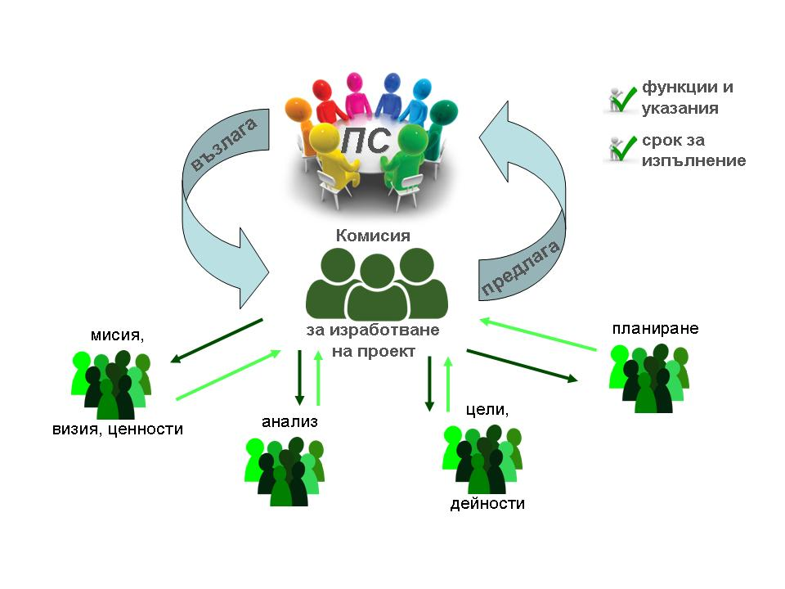
Илюстрираният с изображението модел се прилага в следния алгоритъм:
- Педагогическият съвет обсъжда и предлага на директора на училището за утвърждаване работна група за разработване на проект на стратегия за развитие на училището:
- внимателно прецизиране на оптималният брой на членовете на работната група според числеността на персонала, вида на институцията;
- определяне на отговорностите на работната група, етапите и сроковете за обсъждане и крайния срок за изпълнението, както и правомощията на комисията при изпълнението на нейните функции.
- Избраната работната група, в рамките на числеността си, определя екипи с конкретни, ясно и точно формулирани задачи за разработването на конкретните дейности на стратегията:
  - анализ на факторите вътрешната и на външната среда на училището;
  - определяне на мисията, визията, принципи и ценностите на училището;
  - определяне на стратегическата цел и оперативните цели, както и дейности за постигането им, отговорни лица и срокове за изпълнение;
  - планиране на дейностите чрез планове за действие.
3. Работната група определя график на дейностите на екипите, в който поставя сроковете – последователно във времето, за изпълнение на дейностите на всяка работна група.
4. Екипите изпълняват възложената им дейност последователно, по реда, определен в графика – след получаване на резултатите от дейността на предходната група.
5. След приключване на дейностите на екипите, комисията оформя проекта на стратегията и го предава на директора на институцията за внасяне за разглеждане и приемане от Педагогическия съвет.
Предимствата на този технологичен модел са няколко:
  - може да се приложи в различни по големина училища, с различна численост на персонала;
  - дава възможност в изготвянето на стратегията за развитие на училището да се включат на представители на целия персонал;
  - разпределя балансирано функциите и отговорностите;
  - развива организационните и комуникационни умения на екипа.
Ефективността на този модел за организиране на екипната работа за изготвяне на стратегия за развитие на училището зависи от:
- точното и ясно формулиране на отговорностите и дейностите;
- поставянето на оптимални и реалистични срокове за изпълнение на дейността и контрол за спазването им.

